**Автоматтандырылған аударма жүйелері және ғылыми терминдер**

**Турсунбекова Диана Руслановна**

**Жоғары инженерлік-технологиялық колледжі, Орал қ, Қазақстан**

**E-mail:diana_dison@mail.ru**

### Аннотация

Бұл мақалада автоматтандырылған аударма жүйелерінің ғылыми терминдерді аудару мүмкіндіктері мен шектеулері қарастырылады. Машиналық аударма технологияларының дамуы халықаралық ғылыми коммуникацияны жеңілдетіп, ақпарат алмасуды жылдамдатуда. Алайда, терминологиялық дәлдік, контекстті түсіну және семантикалық сәйкестік мәселелері әлі де өзекті болып отыр. Зерттеу барысында Google Translate, DeepL, ChatGPT сияқты жүйелердің артықшылықтары мен кемшіліктері талданады, сондай-ақ орыс және шетел ғалымдарының зерттеулері негізінде машиналық аударманың сапасын жақсарту жолдары ұсынылады. Ғылыми терминдерді дәлірек аудару үшін жасанды интеллектті жетілдіру, гибридті аударма әдістерін енгізу және адам мен машинаның бірлескен жұмысын арттыру қажеттілігі атап өтіледі.

**Кіріспе**

Қазіргі таңда ғылыми және техникалық мәтіндерді аудару қажеттілігі артып келеді. Ғылыми ақпараттың жылдам таралуы, халықаралық ынтымақтастықтың кеңеюі және көптілді коммуникацияның маңыздылығы автоматтандырылған аударма жүйелеріне деген сұранысты арттырып отыр. Ғылыми терминологияның дәл әрі түсінікті аударылуы академиялық жұмыстардың сапасына, ғылыми зерттеулердің қолжетімділігіне және көпұлтты ғылыми қауымдастықтың өзара түсіністігіне тікелей әсер етеді.

Дәстүрлі аударма әдістерімен салыстырғанда, автоматтандырылған аударма жүйелері, соның ішінде Google Translate, DeepL, ChatGPT, уақыт пен ресурстарды үнемдеуге көмектеседі. Бұл жүйелердің нейрондық желілерге негізделген алгоритмдері мәтіннің құрылымын, семантикасын және контекстін талдай отырып, жылдам әрі функционалды аударманы қамтамасыз етеді. Дегенмен, олар ғылыми мәтіндерді аудару кезінде бірқатар қиындықтарға тап болуы мүмкін. Бұл қиындықтардың негізгі себептері – күрделі терминология, көпмағыналы сөздер, салалық ерекшеліктер және мәдени айырмашылықтар.

Осы мақалада автоматтандырылған аударма жүйелерінің мүмкіндіктері, олардың ғылыми терминдерді аударудағы дәлдігі мен шектеулері, сондай-ақ аударма сапасын арттыру жолдары қарастырылады.

### ****Автоматтандырылған аударма жүйелерінің мүмкіндіктері****

Автоматтандырылған аударма жүйелері нейрондық желілер мен жасанды интеллект технологияларын пайдалана отырып, аударманың сапасын жақсартуда. Олардың негізгі мүмкіндіктеріне мыналар жатады:

|  |  |
| --- | --- |
| **Мүмкіндіктер** | **Сипаттамасы** |
| **Жылдамдық** | Мәтіндерді лезде аудару мүмкіндігі. Мысалы, Google Translate бірнеше секунд ішінде ғылыми мақаланың қысқаша мазмұнын басқа тілге аудара алады. |
| **Көптілді қолдау** | Жүздеген тілдер арасында аудару мүмкіндігі. DeepL аударма жүйесі ағылшын, неміс, француз, қытай және басқа да тілдердегі ғылыми мәтіндерді сапалы түрде аудара алады. |
| **Контекстті түсіну** | Күрделі сөйлемдерді синтаксистік және семантикалық талдау арқылы аудару. ChatGPT ғылыми терминдерді және олардың қолдану аясын ескере отырып, мағыналық тұрғыдан сәйкес аударма ұсына алады. |
| **Бірізділік** | Белгілі бір техникалық терминдерді тұрақты түрде бірдей аудару. IT және инженерлік салаларда бұл өте маңызды. |

### ****Машиналық аударманың дәлдігі мен шектеулері****

Ғылыми мәтіндерде терминологияның маңызы зор болғандықтан, автоматтандырылған жүйелердің дәлдігіне ерекше мән беріледі. Дегенмен, олардың бірнеше шектеулері бар:

* Контекстке тәуелділік – бір терминнің әр салада әртүрлі мағынасы болуы мүмкін.
* Көпмағыналы сөздер – автоматтандырылған аударма жүйелері кейде дұрыс мағынаны таңдай алмайды.
* Грамматикалық сәйкессіздік – кейбір ұзын сөйлемдер дұрыс құрылмайды немесе түсініксіз болады.

#### **Физика және математика терминдері**

|  |  |  |
| --- | --- | --- |
| **Ағылшын термині** | **Қате аударма** | **Дұрыс аударма** |
| Quantum entanglement | Кванттық шатасу | Кванттық шырмалу |
| Relativity theory | Салыстырмалылық теориясы | Релятивистік теория |
| Eigenvalue | Меншікті мән | Өзіндік мән |
| Vector space | Векторлық кеңістік | Вектор кеңістігі |

#### **Биология және медицина терминдері**

|  |  |  |
| --- | --- | --- |
| Ағылшын термині | Қате аударма | Дұрыс аударма |
| Cell | Ұяшық | Жасуша |
| Mitochondria | Митохондриялар | Митохондрия |
| Neural network | Нейрондық желі | Жасанды нейрондық желі (технология үшін) немесе жүйке желісі (биология үшін) |
| Pathogen | Патоген | Ауру қоздырғышы |

#### **IT және инженерия терминдері**

|  |  |  |
| --- | --- | --- |
| Ағылшын термині | Қате аударма | Дұрыс аударма |
| Software engineering | Бағдарламалық жасақтама инженериясы | Бағдарламалық инженерия |
| High-performance computing | Жоғары өнімді есептеу | Жоғары өнімділікті есептеу |
| Natural language processing | Табиғи тіл өңдеу | Табиғи тілді өңдеу |
| Machine learning model | Машиналық оқыту моделі | Машиналық оқыту үлгісі |

Зерттеулерге сүйенсек, машиналық аударма жүйелерінің дәлдігі мәтіннің күрделілігіне байланысты өзгеріп отырады. 2021 жылы жүргізілген Торонто университетінің зерттеуінде ғылыми мәтіндердің машиналық аудармасының орташа дәлдігі 75% деңгейінде болғаны анықталған. Алайда, кейбір техникалық салаларда бұл көрсеткіш 60%-ға дейін төмендеуі мүмкін.

**Ғалымдардың зерттеу нәтижелеріне сәйкес:**

* **DeepL жүйесі** ғылыми мақалалардың 82%-ын дұрыс аударады, бірақ көпмағыналы терминдерде қателеседі.
* **Google Translate** жалпы мағынаны сақтайды, бірақ техникалық терминдерді дәл аудару кезінде 68% дәлдік көрсетеді.
* **ChatGPT** аудармасы грамматикалық тұрғыдан дұрыс болғанымен, кейбір контексттерде терминдерді дұрыс сәйкестендіруде қиындықтарға тап болады.

#### 

#### **Автоматтандырылған аударма шектеулерін көрсететін диаграмма**

(Диаграмма: автоматтандырылған аудармадағы негізгі қателер үлесі - терминология (40%), контекстті түсіну (30%), грамматикалық қателер (20%), стиль сәйкессіздігі (10%))

### ****Машиналық аударманы жетілдіру жолдары****

Ғылыми мәтіндерді дәлірек аудару үшін келесі әдістерді қолдану ұсынылады:

1. **Пост-редакциялау** – машиналық аударма нәтижесін адам редакторлары тексеруі керек.
2. **Терминологиялық базалар** – арнайы сөздіктер мен терминологиялық мәліметтер базасын қолдану.
3. **Контекстті ескеру** – аударма жүйелері мәтіндік контекстті тереңірек талдауы қажет.
4. **Жасанды интеллекттің дамуы** – нейрондық желілер мен GPT модельдерін жетілдіру.
5. **Салалық мамандардың қатысуы** – ғылыми терминдерді аударуда лингвистермен қатар, сала мамандарының кеңестерін ескеру.
6. **Мәтін құрылымын талдау** – күрделі сөйлемдерді мағыналық блоктарға бөліп аудару.

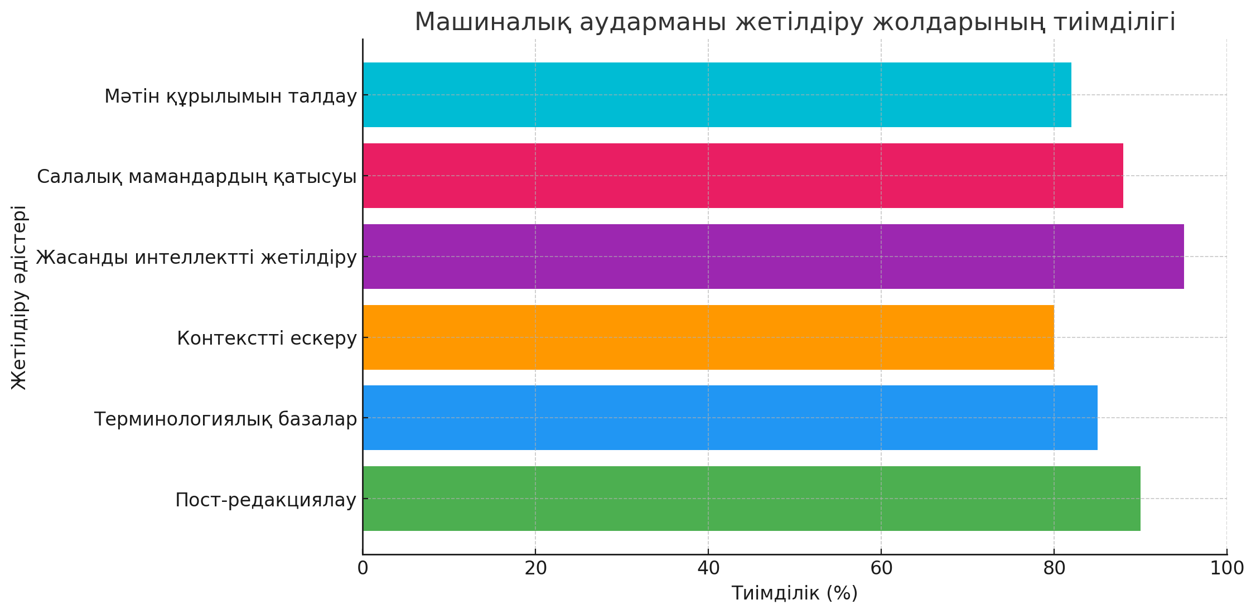 (Машиналық аударманы жетілдіру жолдарының тиімділігі - пост-редакциялау (90%), терминологиялық базалар (85%), контекстті ескеру (80%), жасанды интеллектті жетілдіру (95%), салалық мамандардың қатысуы (88%), мәтін құрылымын талдау (82%)

Қорытындылай келе, автоматтандырылған аударма жүйелері ғылыми терминологияны аударуда үлкен көмек көрсетеді. Алайда, олардың дәлдігі мен сенімділігін арттыру үшін қосымша өңдеу және жетілдіру әдістері қажет. Ғалымдардың зерттеулері көрсеткендей, қазіргі машиналық аударма жүйелері контекстті толық түсінуде және терминологияны дұрыс сәйкестендіруде белгілі бір шектеулерге ие. Сондықтан, машиналық аударманы адам факторы мен жаңа технологиялар көмегімен үйлестіру – болашақта жоғары сапалы аударма алудың тиімді жолы болып табылады.

### ****Қолданылған әдебиеттер****

1. Смирнов Д.Ю. – «Ғылыми терминологияны машиналық аударудағы когнитивті әдістер»
2. Арнольд В.И. – «Математикалық терминология және оның аударма мәселелері»
3. Тарақов Ә.С. Аударма әлемі. – Алматы, 2011.
4. Алексеева И.С. Введение в переводоведение. – М, 2004.
5. Сәмитұлы Ж. Аударма теориясы және практикасы. – Алматы, 2005.